## **羊庄镇2021年度政府信息公开工作年度报告**

一、总体情况

按照《国务院办公厅政府信息与政务公开办公室关于印发＜中华人民共和国政府信息公开工作年度报告格式＞的通知》（国办公开办函〔2021〕30 号）、山东省人民政府办公厅、枣庄市人民政府办公室《关于做好2021年政府信息公开工作年度报告编制和发布工作的通知》等文件要求，结合我镇实际特编制2021年度羊庄镇政府信息公开年度报告并向社会公布。本年报由包括主动公开、依申请公开、政府信息管理、平台建设、监督保障等方面五个部分组成。年报中所列数据的统计期限自2021年1月1日起至2021年12月31日止。

   1、主动公开情况。

羊庄镇政府信息公开主要采用网络形式发布。2021年全年通过羊庄镇网站发布信息312条；通过微信公众号推送图文信息733条；通过新浪微博推送图文信息57条；通过信息公开网站主动公开政府信息数31条，其中，通知公告5条，政策文件6条，规划计划3条，组织管理12条，公开基本目录2条，基本信息3条。

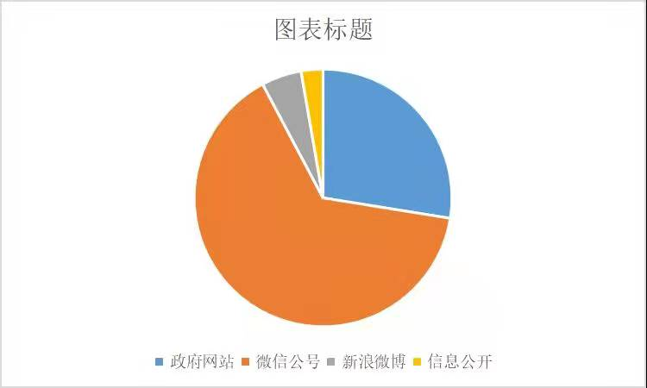2、政府信息依申请公开情况

2021年，我镇共办理0条依申请公开政府信息事项。

3、政府信息管理

2021年我镇根据领导分工对政府信息公开工作领导小组进行了调整，具体工作主要由镇党政办公室、宣传信息室负责日常政务信息公开工作。全镇各相关部门健全工作机构，落实专人进行资料收集、整理和上报工作，为政府信息公开工作提供了良好的组织保障。建立规范的公开体系，及时公开镇政府信息，力争做到数量提高、、填报规范、内容全面。重点公开政策文件、规划计划、组织管理和政府信息年度报告等，认真总结政务公开工作经验，及时报送经验材料。

4、政府信息公开平台建设

按照滕州市政府信息平台建设工作的要求，我镇开设了政务公开专区，公开政府信息查阅范围、方式和流程。以政府门户网站为第一平台，完善了镇信息公开栏，通过微信公众号及时收集社情民意，及时回答并解决公众关心的热点、难点、焦点问题，增强了公众对政府的信任度。

5、监督保障。

建立规范的问责体系健全制度，落实责任，羊庄镇结合自身实际，按全省、市政府信息公开工作要求，进一步细化政府信息公开相关制度和工作措施。建立健全政府信息上报制度、政府信息审核制度、政府信息公开保密审查制度。落实保密审查责任，规范审查程序。纳入滕州市镇街政务公开工作考核，未进行社会评议，未发生责任追究情况。

二、主动公开政府信息情况

|  |  |  |  |
| --- | --- | --- | --- |
| 第二十条第（一）项 | | | |
| 信息内容 | 本年制发件数 | 本年废止件数 | 现行有效件数 |
| 规章 | 0 | 0 | 0 |
| 行政规范性文件 | 0 | 0 | 0 |
| 第二十条第（五）项 | | | |
| 信息内容 | 本年处理决定数量 | | |
| 行政许可 | 0 | | |
| 第二十条第（六）项 | | | |
| 信息内容 | 本年处理决定数量 | | |
| 行政处罚 | 0 | | |
| 行政强制 | 0 | | |
| 第二十条第（八）项 | | | |
| 信息内容 | 本年收费金额（单位：万元） | | |
| 行政事业性收费 | 0 | | |

1. 收到和处理政府信息公开申请情况

|  |  |  |  |  |  |  |  |  |  |
| --- | --- | --- | --- | --- | --- | --- | --- | --- | --- |
| （本列数据的勾稽关系为：第一项加第二项之和，等于第三项加第四项之和） | | | 申请人情况 | | | | | | |
| 自然人 | 法人或其他组织 | | | | | 总计 |
| 商业企业 | 科研机构 | 社会公益组织 | 法律服务机构 | 其他 |
| 一、本年新收政府信息公开申请数量 | | | 0 | 0 | 0 | 0 | 0 | 0 | 0 |
| 二、上年结转政府信息公开申请数量 | | | 0 | 0 | 0 | 0 | 0 | 0 | 0 |
| 三、本年度办理结果 | （一）予以公开 | | 0 | 0 | 0 | 0 | 0 | 0 | 0 |
| （二）部分公开（区分处理的，只计这一情形，不计其他情形） | | 0 | 0 | 0 | 0 | 0 | 0 | 0 |
| （三）不予公开 | 1.属于国家秘密 | 0 | 0 | 0 | 0 | 0 | 0 | 0 |
| 2.其他法律行政法规禁止公开 | 0 | 0 | 0 | 0 | 0 | 0 | 0 |
| 3.危及“三安全一稳定” | 0 | 0 | 0 | 0 | 0 | 0 | 0 |
| 4.保护第三方合法权益 | 0 | 0 | 0 | 0 | 0 | 0 | 0 |
| 5.属于三类内部事务信息 | 0 | 0 | 0 | 0 | 0 | 0 | 0 |
| 6.属于四类过程性信息 | 0 | 0 | 0 | 0 | 0 | 0 | 0 |
| 7.属于行政执法案卷 | 0 | 0 | 0 | 0 | 0 | 0 | 0 |
| 8.属于行政查询事项 | 0 | 0 | 0 | 0 | 0 | 0 | 0 |
| （四）无法提供 | 1.本机关不掌握相关政府信息 | 0 | 0 | 0 | 0 | 0 | 0 | 0 |
| 2.没有现成信息需要另行制作 | 0 | 0 | 0 | 0 | 0 | 0 | 0 |
| 3.补正后申请内容仍不明确 | 0 | 0 | 0 | 0 | 0 | 0 | 0 |
| （五）不予处理 | 1.信访举报投诉类申请 | 0 | 0 | 0 | 0 | 0 | 0 | 0 |
| 2.重复申请 | 0 | 0 | 0 | 0 | 0 | 0 | 0 |
| 3.要求提供公开出版物 | 0 | 0 | 0 | 0 | 0 | 0 | 0 |
| 4.无正当理由大量反复申请 | 0 | 0 | 0 | 0 | 0 | 0 | 0 |
| 5.要求行政机关确认或重新出具已获取信息 | 0 | 0 | 0 | 0 | 0 | 0 | 0 |
| （六）其他处理 | | 0 | 0 | 0 | 0 | 0 | 0 | 0 |
| （七）总计 | | 1 | 0 | 0 | 0 | 0 | 0 | 0 |
| 四、结转下年度继续办理 | | | 0 | 0 | 0 | 0 | 0 | 0 | 0 |

四、政府信息公开行政复议、行政诉讼情况

|  |  |  |  |  |  |  |  |  |  |  |  |  |  |  |
| --- | --- | --- | --- | --- | --- | --- | --- | --- | --- | --- | --- | --- | --- | --- |
| 行政复议 | | | | | 行政诉讼 | | | | | | | | | |
| 结果维持 | 结果纠正 | 其他结果 | 尚未审结 | 总计 | 未经复议直接起诉 | | | | | 复议后起诉 | | | | |
| 结果维持 | 结果纠正 | 其他结果 | 尚未审结 | 总计 | 结果维持 | 结果纠正 | 其他结果 | 尚未审结 | 总计 |
| 0 | 0 | 0 | 0 | 0 | 0 | 0 | 0 | 0 | 0 | 0 | 0 | 0 | 0 | 0 |

五、存在的主要问题及改进情况

2021年度羊庄镇政府信息公开工作与公众的需求还存在差距，公开内容的及时性、全面性、便利性等需要在今后工作中改进。为此， 2022年政府信息公开工作我们将采取以下措施积极改进：

1、进一步健全政府信息公开工作机制。不断规范政府信息主动公开工作机制、政府信息公开申请的受理机制和政府信息发布、保密、审查制度等。

2、继续积极做好政府信息主动公开工作。坚持把主动公开作为、常态工作，落实政府信息公开载体，进一步规范信息制作、发布流程。同时，继续按要求做好政府信息公开申请的答复和相关电话咨询，满足政府信息公开申请人的知情权。

**六、其他需要报告的事项**

2021年度未收取政府信息公开信息处理费。2021年度市羊庄镇未办理人大建议和政协提案。2021年度市羊庄镇建设便民服务中心政务公开体验区、西石湾村政务公开体验区开展政府开放日活动。

  如对本报告有任何疑问，请与镇办公室联系。（地址：山东省滕州市羊庄镇政府，联系电话：0632-2917120）

滕州市羊庄镇人民政府

2022年1月20日